https://verscompostelle.be/cohearaghtm

AUBERGES POUR PÈLERIN.E.S ET COMMODITÉS SUR LE CAMINO ARAGONÉS OU ARAGONAIS DE SAINT-JACQUES DE COMPOSTELLE

Par Pierre SWALUS
pierre.swalus@verscompostelle.be

De nombreux hôtels et pensions sont repris sous la rubrique auberge pr. quand ils ont un accueil, un hébergement et un prix spécifique pour les pèlerins.
Les N° de téléphone sont donnés sans aucune garantie. Ils changent régulièrement en fonction des changements de responsable et que dire alors des numéros de portables !
Lorsque aucune indication de date n'est donnée; c'est que l'information ne nous est pas connue.
Auberges pour pèlerins sur le chemin aragonais.pdf
Signification des icônes
Hébergement, auberge , albergue, refuge (pour pèlerins)
Hôtel, fonda ou logement chez un particulier
Auberge de jeunesse
Camping
Adapté pour personnes à mobilité réduite
Bar
Repas, soit dans un restaurant, soit dans un bar; au minimum des bocadillos (sandwich garnis)
Magasin d'alimentation
Accueil des cyclistes
Accueil de cavaliers
Distributeur de billets ou banque
Cybercafé ou point accès internet
N.B. : Le fait qu'un service ne soit pas mentionné ne signifie pas nécessairement qu'il n'existe pas, mais simplement que personnellement je n'ai pas trouvé l'information.
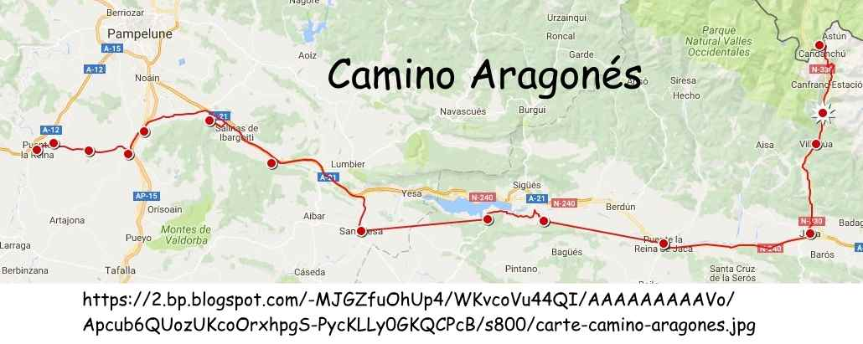

Somport Candachu : 849,8 km
Aj. Aysa ; Carretera de Francia s/n ; 55 lits ; pas de cuisine; bar-retaurant ; pt. déj. ; abri vélos; WiFi ; 25 € avec pt. déj. ; 34 € en 1/2 pension ; 974.373.023 ; toute l"année sauf du 15 octobre à fin novembre; www.albergueaysa.com ; aysa.somport@gmail.com (03/2024)
auberge pr. Refugio El Águila : 73 lits ; pas de cuisine; repas possibles ; pt. déj. : 5 € ; repas : 12 € ; WiFi ; 20 € & + ; 974.373.291, info@albergueelaguia.com ; https://albergueelaguila.com/ (03/2024)
auberge pr. refugio Pepe Garcés ; Calle Única 17 ; 46 lits ; pas de cuisine ; micro-ondes ; repas possibles ; abri vélos ; internet et Wifi ; 22 € avec pt. déj.; toute l'année ; 974.372.378 ou 659.001.201 ; www.refugiopepegarces.com ; refugiopepegarces@gmail.com (03/2024)
Canfranc Estación : 842,4 km
auberge pr. Rio Aragón : Avda de Arañones 26; dortoir et chs ; équip. compl.; repas possible; pt. déj. : 4 € ; repas : 12 € ; abri vélos ; internet et WiFi ; 17 € ; toute l'année; 974.373.150 ou 608.229.576 ; www.alberguerioaragon.com ; info@alberguerioanagon.com (03/2024)
Aj ; Albergue Juvenil de Canfranc ; Pl. de Nuestra Señora del Pilar 2 ; 44 lits ; pas de cuisine mais micro-ondes; abri vélos ; internet et WiFi ; uniquement pour groupe; ch. dbl : 38 € dortoir pour 4 : 68 € ; pour 6 personnes : 96 € ; toute l'année ; 695.903.426 ou 655.943.479 ; buenavista@alberguecanfranc.es ; www.alberguecanfranc.es ; (03/2024)
Canfranc Pueblo : 838,2 km
auberge pr. Refugio Sargantana ; Calle Albareda 19; 74 lits + chs.; pas de cuisine; bar-restaurant ; pt. déj. : 4 € ; repas : 11 € ; 16 € & + ; toute l'année mais de septembre à fin novembre consultez ; WiFi ; téléphoner avant 974.372.010 ;albergue@sargantana.com ; http://www.sargantana.info ; (03/2024);
auberge mun. Elias Valiña : Calle Albareda 11, 19 lits ; équip. compl ; pt. déj. : donativo ; donativo ; du 1/4 au 31-10 ; 974.372.088; (03/2024)
Villanùa : 833,3 km
Aj ; Sta Albergue Villanúa : Camino de la Selva 18; 135 lits; APMR ; pas de cuisine; repas possibles ; WiFi ; 29 € avec petit déj.; du 1/1 au 30/9 ; 974.378.136 ; reservas@alberguevillanua.es ; www.alberguevillanua.es (03/2024)
Aratorés (831,4) ;
Castiello de Jaca : 826,5 km
auberge pr. A'Noguera : Calle Partida de las Coronas s/n; 16 lits + chs. ; APMR ; pas de cuisine ; pt. déj. : 5 € ; repas : 15 € ; abri vélos ; WiFi ; 21 € & + ; toute l'année ; 693.006.186 & 974.946.071; albergue@anoguera.com ; http://www.anoguera.com/ (03/2024)
Jaca : 818,1 km
auberge mun. dans l’ancien hôpital; Calle Conde Aznar 9 ; 32 lits; équip. compl.; abri vélos ; WiFi ; 11 € ; du 5/3 au 30/11 ; 974.360.848; de mars à novembre ; alberguedeperegrinos@ayatojaca.es ; (03/2024)
auberge Casa Manré (église évangélique) : Calle del Arco 1; 24 lits ; pas de cuisine ; micro-ondes, bar-restaurant ; pt. déj : 5 € ; abri vélos ; WiFi ; 20 € .; toute l'année ; 974.363.271 et 628.406.687 ;casamamrejaca@gmail.com ; (03/2024)
auberge pr. Residencia Hostel Jaca.; Avenida Perimetral 2; pas de cusine ; bar-restaurant ; WiFi ; 23 € en dortoir ; toute l'année ; 974.360.536 & 667.492.569; ; alberguejaca@escolapiosemaus.org ; http://www.alberguejaca.es/ ; (03/2024)
Monaterio Nuevo de San Juan de la Peña (802 Km) :
Santa Cilia de Jaca : 803,3 km
auberge mun.; C. del Sol 8 ; clef au bar; resp.: Eugenia et Vicente ; 18 lits; pas de cuisine; repas possibles; pt. déj. : 5 € ; repas : 10 € ; abri vélos ; WiFi ; 10 € ; du 1/4 au 31/10 ; 679.189.266 ; (03/2024)
Puente de la Reina de Jaca : 796,9 km
Auberge pr. Hotel Anaya : Ctra Pamplona 12 (à 500 m. du chemin) ; 30 lits ; pas de cuisine bar-restaurant ; 30 € en ch. ind. prix spéciaux pèlerin ; ch. triple : 60 € 974.377.411 ; info@hotelanaya.com ; www.hotelanaya.com (03/2024)
Arrés : 800,9 km
auberge pr.. gérée par une association jacquaire ; Calle El Portillo (à l'entrée) ; clefs au bar ; 22 lits; équip. compl. ; repas communautaires ; abri vélos ; donativo ; toute l'année ; 974.348.643 (bar) (03/2024)
Berdún (variante) :
Artieda : 776,3 km
auberge mun.. Albergue-restaurante de Artieda ; C. Luis Buñuel 10 ; 16 lits; camping possible ; pas de cuisine ; bar-restaurant; pt. déj : 5 € ; frepas : 13 € ; abri vélos ; WiFi ; 12 € ; du 1/3 au 30/11 ; 948.439.316 ; info@alberguedeartieda.com ; https://alberguedeartieda.com/ (03/2024)
Ruesta : 765,9 km
auberge pr.; en face de l'église; 52 lits + chambres ; camping possible ; pas de cuisine ; repas; bar-restaurant ; repas : 12 € ; abri vélos ; WiFi ; 12 € ; 16 € avec pt. déj. ; toute l'année; 948.398.082 & 615.999.517 ; ruesta.hosteleria@ruesta.com ; https://alberguederuesta.wordpress.com/ (03/2024)
Undués de Lerda : 754,2 km
Aj. et auberge mun. ; C. Mayor , 40 ; 28 lits ; pas de cuisine ; micro-ondes ; bar-restaurant ; pt. déj. : 3,5 € ; repas : 12 € ; abri vélos ; WiFi ; 12 € ; toute l'année ; 948.888.105 ; 613.412.657 ; (03/2024)
Sangüesa : 743,8 km
auberge mun.; Calle Enrique de Labrit 26 ; 15 lits; équip. compl.; abri vélos ; 5 €; ouvert de 1/2 au 30/11 ; clés à la mairie ou à la maison de retraite au fond de la rue; abri vélos ; 679.432.348 ; (03/2024)
Liédena : 738,9 km
Lumbier : 733,0 km
Abinzano 720,2 Km
Monreal : 713,8 km
auberge mun.; Calle Calle de la Corte ou Santa Barbara 4 ; 20 lits ; équip. compl.; repas possibles ; abri vélos ; accueil cavaliers ; 10 € ; toute l'année ; 690.024.701 ; (03/2024)
Tiebas : 700,3 km
auberge mun. ; Calle Mayor 18; 14 lits ; équip. compl. ; abri vélos; WiFi ; accueil cavaliers pt. déj.: 3 € ; 10 € ; toute l'année ; 948.104.777 et 600.941.916 ; alberguetiebas@hotmail.es (03/2024)
Olcoz : 695,1 km
Enériz : 690,9 km
Obanos : (Variante) 685,3 km
Ici on rejoint le Camino Francés à Puente La Reina
Légende :
auberge : , refuge, albergue , hébergement (pour pèlerins)
Aj = auberge de jeunesse
APMR : accès pour personnes à mobilité réduite
donativo : signifie que chacun contribue en fonction des services reçus ET de ses moyens, Si ses moyens sont limités, la personne paye ce qu’elle peut, éventuellement moins que la valeur des services reçus, mais en contre partie celui ou celle qui en a les moyens paye un peu plus de façon à ce que les hospitaliers bénévoles puissent continuer à accueillir.
équip. compl. = équipement complet
mun. = municipale
par. = paroissiale
pr. = privée
resp. = responsable

Mise à jour complète terminée le 17/03/2024

